
2025年 8月29日
株式会社ホビージャパン
ホビージャパンMOOK
SDガンダム
アルティメットモデリングガイド
2025年8月29日（金）発売
株式会社ホビージャパン（本社：東京都渋谷区、代表取締役社長：松下大介）は、SDガンダムの製作技法を解説したムック「SDガンダムアルティメットモデリングガイド」を2025年8月29日(金)より全国書店にて発売いたします。

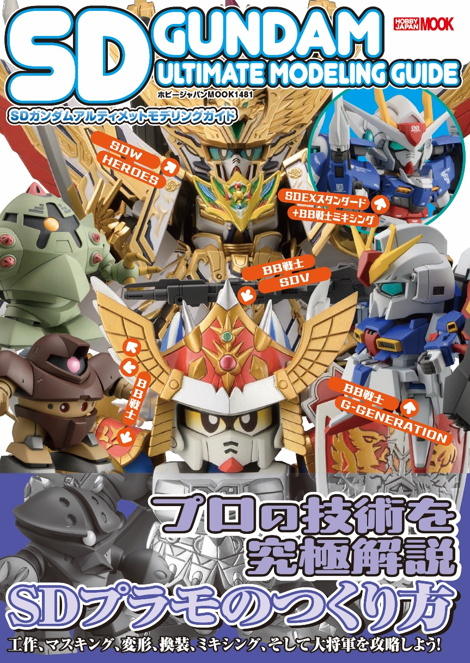
好評にお応えして再登場！全SDファンに贈る究極の技法ガイド・第２弾！
SDガンダムの製作技法を解説したムック「SDガンダムアルティメットモデリングガイド」が8月29日(金)に発売！
好評発売中の「SDガンダムパーフェクトモデリングマニュアル」に引き続き、SDガンダムファンのための技法書・第２弾。今回もテーマはSDガンダムキットのみに絞り、おなじみ「BB戦士」や「SDEX」、最新「SDW HEROES」から厳選して本書用に作例を作り起こします。カンタンに作れるけれどもしっかり作り込もうとするとなかなかに奥深い、そんなSDキットの仕上がりが数段アップするテクニックを、プロモデラー諸氏が懇切丁寧に紹介。豊富な途中写真と解説がてんこ盛りな、全SDファン必携の書です。今回は塗装手順の解説写真も充実してますよーっ!!
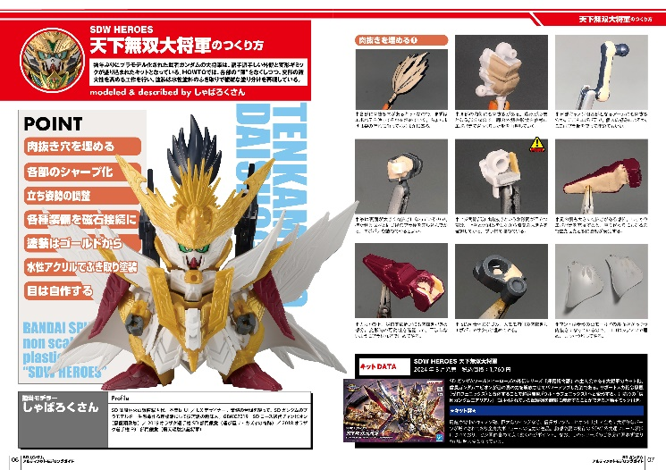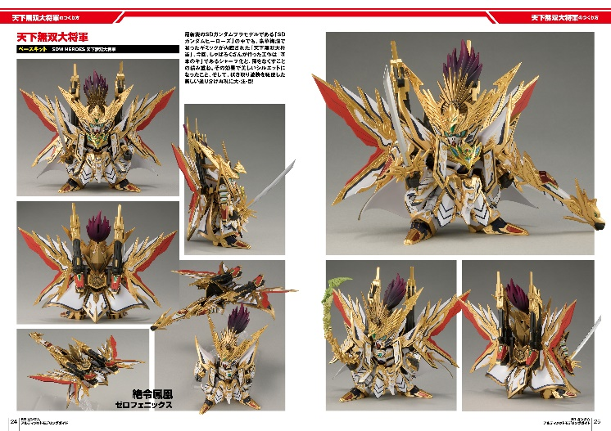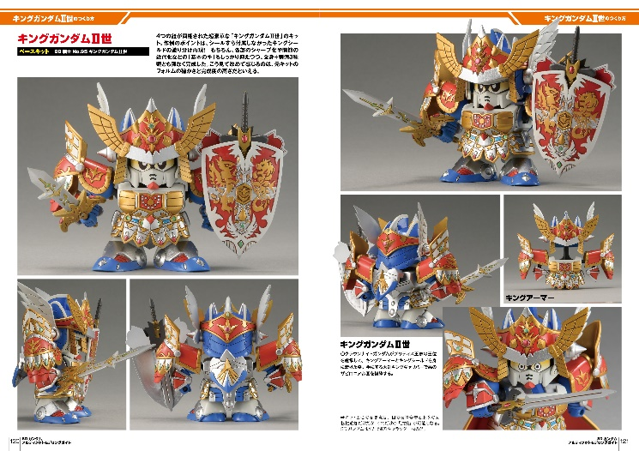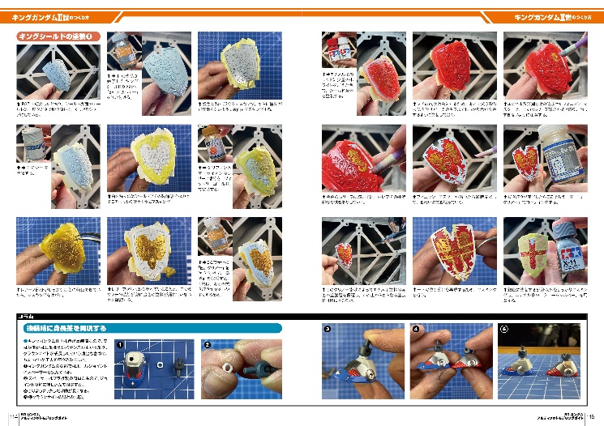

【商品情報】
SDガンダムアルティメットモデリングガイド
●発売日：2025年8月29日(金)発売
●定価：2,970円（本体2,700円＋税10％）
●雑誌コード：68160-81
●ISBNコード：978-4-7986-3934-5
●JANコード：9784798639345
●判型：B5判 平綴じ
●発売元：ホビージャパン

【権利表記】
©創通・サンライズ

【プレスリリースに関するお問い合わせは下記まで】
株式会社ホビージャパン 広報宣伝課 並木・岡本
〒151-0053 東京都渋谷区代々木 2-15-8 E-mail：pr@hobbyjapan.co.jp
TEL：03-5304-9115 URL：https://hobbyjapan.co.jp/

